**江苏省仪征中学2024—2025学年度第一学期高二物理学科作业**

## 4.5 光的衍射 4.6光的偏振 激光

研制人：郭云松 审核人：付克文

班级：_________ 姓名：__________ 学号：_______ 时间：2024-12-3 作业时长：45分钟

**[基础练习]**

1．关于光的衍射现象，下列说法正确的是（ ）

A．红光的单缝衍射图样是红暗相间的直条纹

B．白光的单缝衍射图样是白黑相间的直条纹

C．光照到不透明小圆盘上出现泊松亮斑，说明发生了衍射

D．光照到较大圆孔上出现大光斑，说明光沿着直线传播，不存在光的衍射

2．某同学使用激光器做光源，在不透光的挡板上开一条宽度为0.05 mm的窄缝（水平），进行光的衍射实验，如图所示，则他在光屏上看到的条纹是（ ）

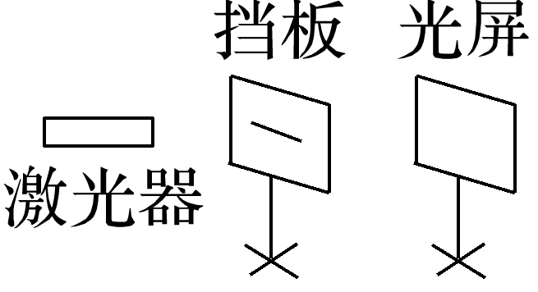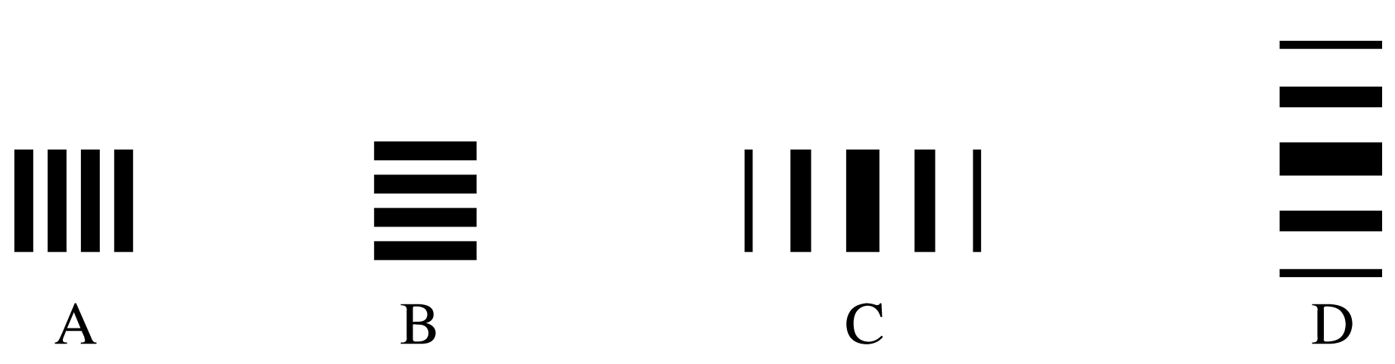

3．如图所示，甲、乙、丙、丁四幅图是不同的单色光通过同一双缝或单缝形成的双缝干涉或单缝衍射图样，分析各图样的特点可以得出的正确结论是（ ）

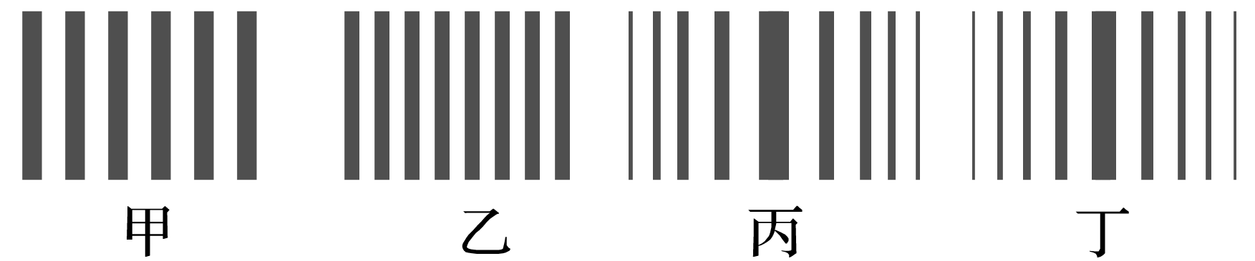A．甲、乙是光的干涉图样

B．丙、丁是光的干涉图样

C．形成甲图样的光的波长比形成乙图样的光的波长短

D．形成丙图样的光的波长比形成丁图样的光的波长短

4．一束红光射向一块有双缝的不透光的薄板，在薄板后的光屏上呈现明、暗相间的干涉条纹．现在将其中一条窄缝挡住，让这束红光只通过一条窄缝，则在光屏上可以看到（ ）

A．与原来相同的明暗相间的条纹，只是亮条纹比原来暗些

B．与原来不同的明暗相间的条纹，而中央亮条纹变宽些

C．只有一条与缝宽相对应的亮条纹

D．无条纹，只存在一片红光

5．小华通过偏振太阳镜观察平静水面上反射的阳光，转动镜片时发现光有强弱变化，下列说法能够解释这一现象的是（ ）

A．阳光在水面反射时发生了偏振，镜片起起偏器的作用

B．阳光在水面反射时发生了偏振，镜片起检偏器的作用

C．阳光在水面反射时没有发生偏振，镜片起起偏器的作用

D．阳光在水面反射时没有发生偏振，镜片起检偏器的作用

6．如图所示，电灯*S*发出的光先后经过偏振片*A*和*B*，人眼在*P*处迎着入射光方向看不到光亮，则（ ）

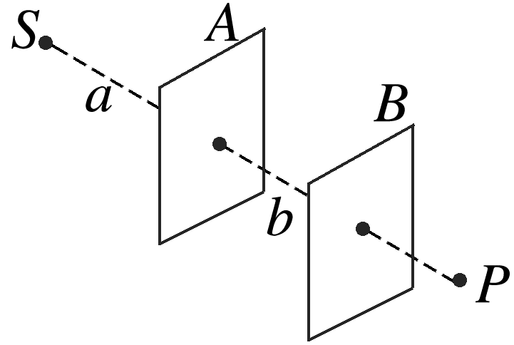A．图中*a*光为偏振光

B．图中*b*光为自然光

C．以*SP*为轴将*B*转过180°后，在*P*处将看到光亮

D．以*SP*为轴将*B*转过90°后，在*P*处将看到光亮

7．在日落时分拍摄水面下的景物时，应在照相机镜头前装一个偏振片，其目的是（ ）

A．减少阳光在水面上的反射光

B．最大限度地阻止阳光在水面上的反射光进入照相机镜头

C．增强光由水面射入空气中的折射光进入镜头的强度

D．减弱光由水面射入空气中的折射光进入镜头的强度

8．关于激光的应用，下列说法正确的是（ ）

A．光纤通信是应用激光平行度非常好的特点对信号进行调制，使其在光导纤维中传递信息的

B．计算机内的“磁头”读出光盘上记录的信息是应用激光有相干性的特点

C．医学中用激光做“光刀”来切除肿瘤是应用了激光亮度高的特点

D．“激光测距雷达”利用激光测量很远目标的距离是应用了激光亮度高的特点

**[能力练习]**

9．在一次观察光的衍射的实验中，观察到如图所示的清晰的明暗相间的图样，那么障碍物应是（ ）

A．很大的透明圆板

B．很大的中间有大圆孔的不透明的圆板

C．很大的不透明的圆板

D．很大的中间有小圆孔的不透明的圆板

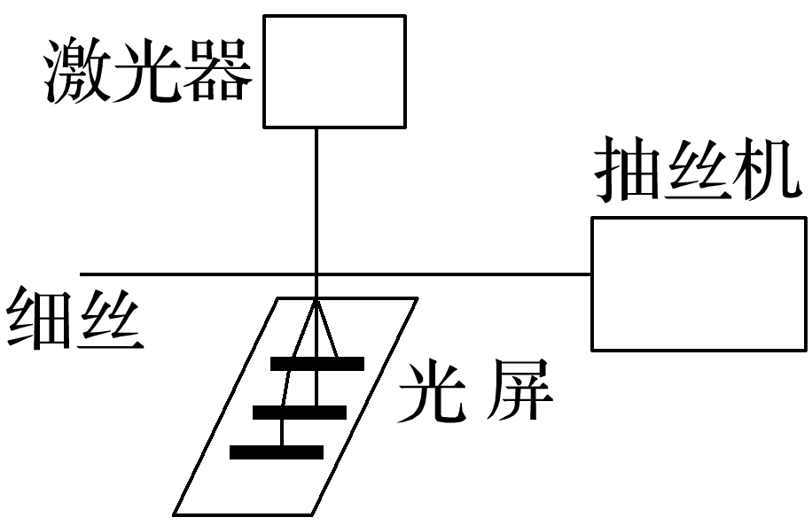10．抽制高强度纤维细丝可用激光监控其粗细，如图所示，观察光束经过细丝后在光屏上所产生的条纹即可以判断细丝粗细的变化，下列说法正确的是（ ）

A．这里应用的是光的偏振现象

B．这里应用的是光的干涉现象

C．如果屏上条纹变宽，表明抽制的丝变粗

D．如果屏上条纹变宽，表明抽制的丝变细

11．拍摄立体电影时用一台摄影机，让它通过两个窗口（相当于人的双眼）交替拍摄，两套图像交替地印在同一条电影胶片上，放映时用一台放映机，通过左右两个窗口，把两套图像交替地映在银幕上．在每个放映窗口前安装一块偏振片，两个窗口射出的光，通过偏振片后成了偏振光．左右两个窗口前的偏振片的透振方向互相垂直，因而产生的两束偏振光的偏振方向也互相垂直．这两束偏振光投射到银幕上再反射到观众那里，偏振方向不变，观众用偏振眼镜观看时，左眼只看到左窗口映出的画面，右眼只看到右窗口映出的画面，这样就会像直接观看物体那样产生立体感，下列说法正确的是（ ）

A．偏振眼镜的左、右两个镜片透振方向应保持一致

B．偏振眼镜的左、右两个镜片透振方向互换后不能正常观影

C．只用一只眼睛透过偏振眼镜也可以产生立体感，但是亮度减弱

D．把放映窗口的两个偏振片透振方向改为相互平行，把偏振眼镜两个镜片的透振方向也改为相互平行，并使两者偏振方向一致，也可以正常观影

**[提升练习]**

★12．夜晚，汽车前灯发出的强光将迎面驶来的汽车司机照得睁不开眼，严重影响行车安全．若考虑将汽车前灯玻璃改用偏振玻璃，使射出的灯光变为偏振光；同时汽车前窗玻璃也采用偏振玻璃，其透振方向正好与对面灯光的振动方向垂直，但还要能看清自己车灯发出的光所照亮的物体．假设所有的汽车前窗玻璃和前灯玻璃均按同一要求设置，如下措施可行的是（ ）

A．前窗玻璃的透振方向是竖直的，车灯玻璃的透振方向是水平的

B．前窗玻璃和车灯玻璃的透振方向都是竖直的

C．前窗玻璃的透振方向是斜向右上45°，车灯玻璃的透振方向是斜向左上45°

D．前窗玻璃和车灯玻璃的透振方向都是斜向右上45°